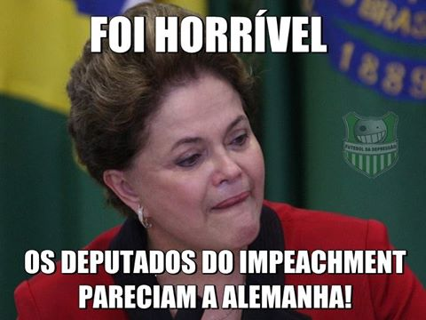
http://www.folhavitoria.com.br/politica/noticia/2016/08/memes-do-impeachment-de-dilma-bombam-na-internet-confira.html
Acesso: 20/08/2016

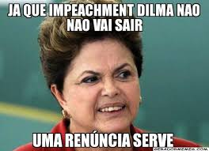
http://geradormemes.com/meme/3d2c2m
Acesso: 15/07/2016
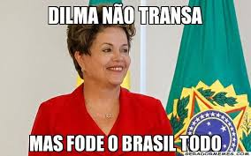
http://geradormemes.com/meme/2z7ny0
Acesso: 15/07/2016
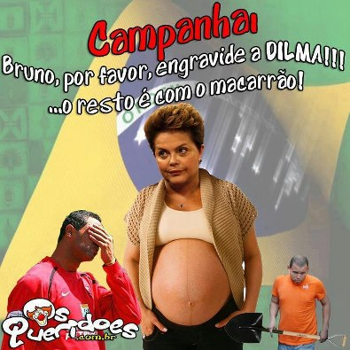
https://pt-br.facebook.com/brunobitencourtdematos/
Acesso: 20/08/2016

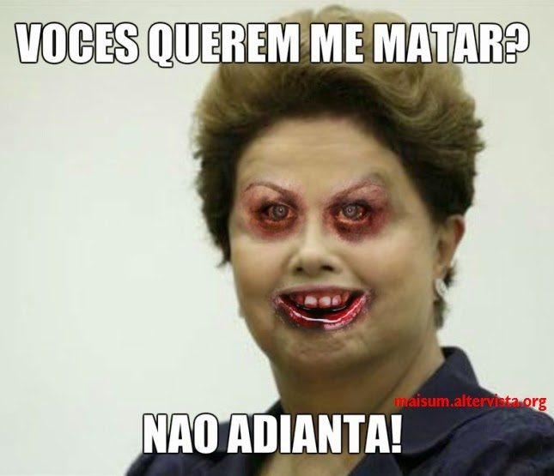
http://maiszero.blogspot.com.br/2015/03/meme-da-dilma-zumbi.html
Acesso: 15/07/2016


http://www.otempo.com.br/capa/pol%C3%ADtica/memes-sobre-momento-pol%C3%ADtico-do-pa%C3%ADs-invadem-as-redes-sociais-1.1260061
Acesso: 20/08/2016

http://www.folhavitoria.com.br/entretenimento/noticia/2015/12/pedido-de-impeachment-vira-meme-nas-redes-sociais-confira-as-imagens.html
Acesso: 20/08/2016
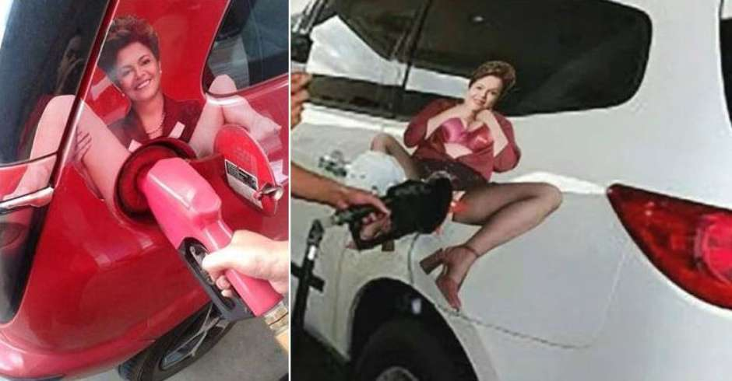
Whatsapp. Recebido: 12/08/2016

http://www.polemicaparaiba.com.br/meme/meme-do-dia-12052015/
Acesso: 15/07/2016
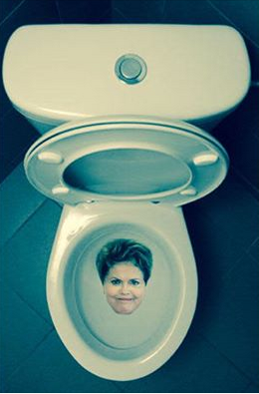
https://www.facebook.com/search/top/?init=quick&q=%23foradilm&tas=0.19273246920428289
Acesso: 15/07/2016
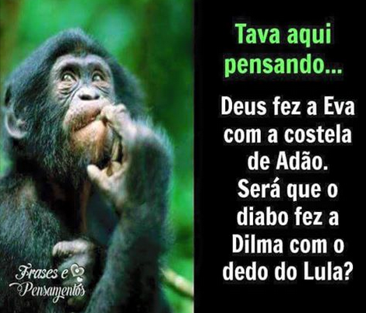
https://www.facebook.com/ForaDilma-855493611170222/?ref=ts&fref=ts
Acesso: 20/08/2016

https://www.facebook.com/ForaDilma-855493611170222/?ref=ts&fref=ts
Acesso: 30/05/2016
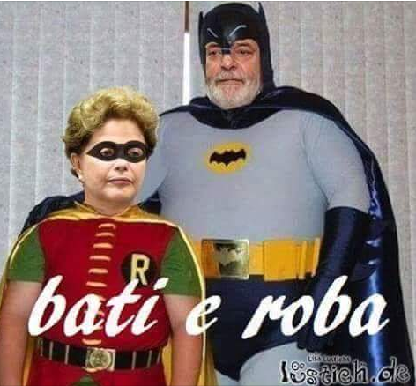
https://www.facebook.com/ForaDilma-855493611170222/?ref=ts&fref=ts
Acesso: 30/05/2016


http://atarde.uol.com.br/politica/noticias/1770428-dilma-e-temer-sao-alvos-de-memes-sobre-sexta-feira-13
Acesso: 20/08/2016


https://www.facebook.com/MovimentoForaDilma/
Acesso: 20/08/2016

https://www.facebook.com/MovimentoForaDilma/photos/a.1375100469372587.1073741825.1375099802705987/1670476303168334/?type=3&theater
Acesso: 15/07/2016
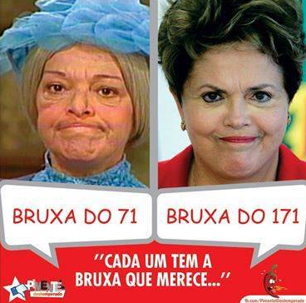
https://www.facebook.com/MovimentoForaDilma/photos/a.1375110796038221.1073741828.1375099802705987/1494283384120961/?type=3&theater
Acesso: 30/05/2016
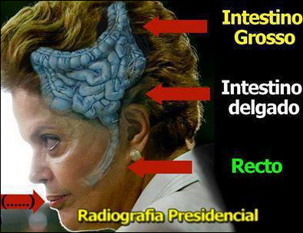
https://www.facebook.com/MovimentoForaDilma/photos/a.1375110796038221.1073741828.1375099802705987/1386953714853929/?type=3&theater
Acesso: 15/07/2016

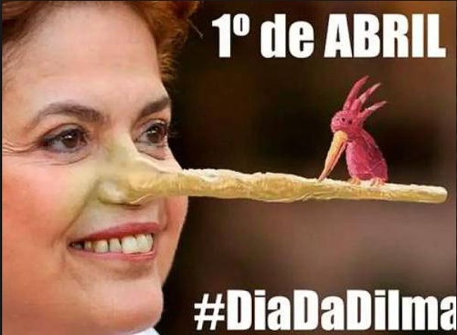
http://veja.abril.com.br/politica/1o-de-abril-e-o-diadadilma-nas-redes-sociais/
Acesso: 30/05/2016


http://www.oestadoce.com.br/editorias/mix/humor-confira-os-melhores-memes-da-internet-sobre-o-dia-de-votacao-do-impeachment
Acesso: 30/05/2016

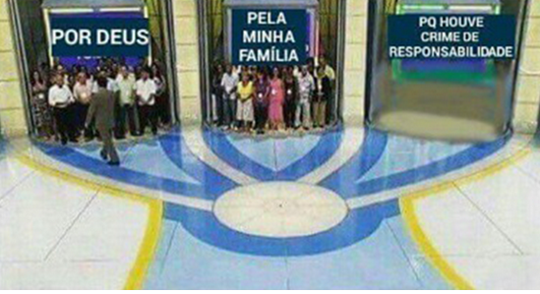
http://epoca.globo.com/tempo/noticia/2016/05/os-memes-da-crise-politica.html
Acesso: 20/08/2016

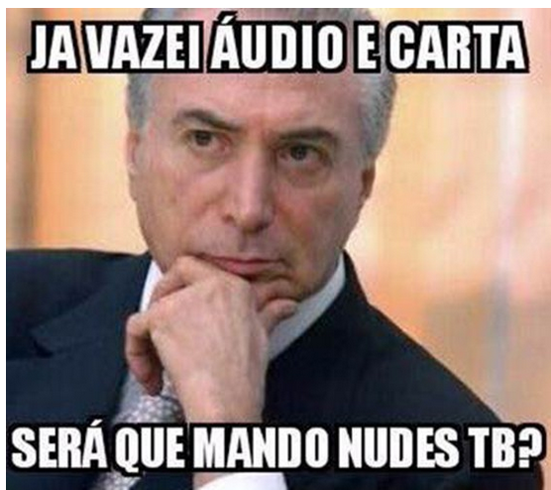
http://epoca.globo.com/tempo/noticia/2016/05/os-memes-da-crise-politica.html
Acesso: 20/08/2016

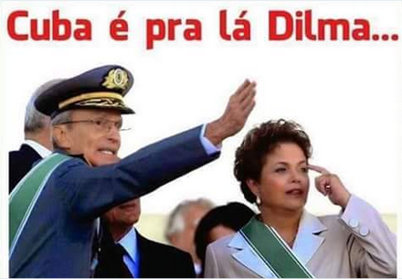
http://extra.globo.com/noticias/brasil/guerra-dos-memes-sobre-votacao-do-processo-de-impeachment-no-senado-divide-internautas-19276961.html
Acesso: 15/07/2016
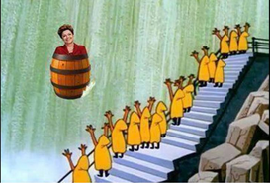
http://www.opovo.com.br/app/maisnoticias/brasil/2016/05/11/noticiasbrasil,3612623/memes-divertem-publico-durante-votacao-do-impeachment-no-seando.shtml
Acesso: 20/08/2016

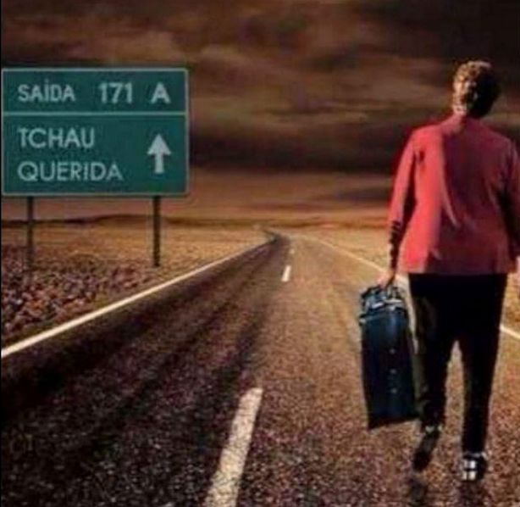
http://blogs.ne10.uol.com.br/jamildo/2016/05/12/tchauquerida-dilma-e-afastada-e-internet-nao-perdoa-veja-memes/
Acesso: 20/08/2016


http://blogs.ne10.uol.com.br/jamildo/2016/05/12/tchauquerida-dilma-e-afastada-e-internet-nao-perdoa-veja-memes/
Acesso: 20/08/2016

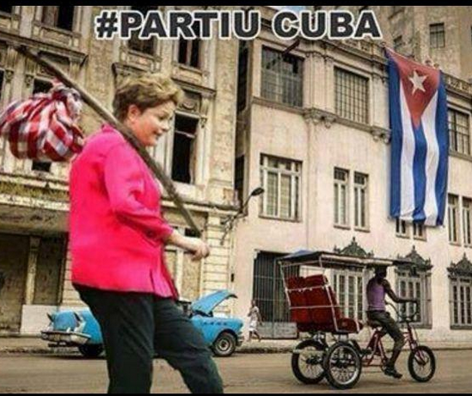
http://blogs.ne10.uol.com.br/jamildo/2016/05/12/tchauquerida-dilma-e-afastada-e-internet-nao-perdoa-veja-memes/
Acesso: 20/08/2016

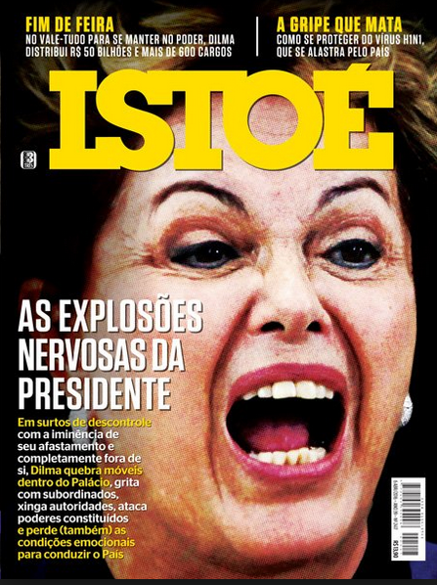
https://istoe.com.br/edicao/894_AS+EXPLOSOES+NERVOSAS+DA+PRESIDENTE/

Acesso: 11/05/2016

http://180graus.com/melhores-do-facebook/tchauquerida-dilma-e-afastada-e-internet-nao-perdoa-veja-os-melhores-memes
Acesso: 20/08/2016

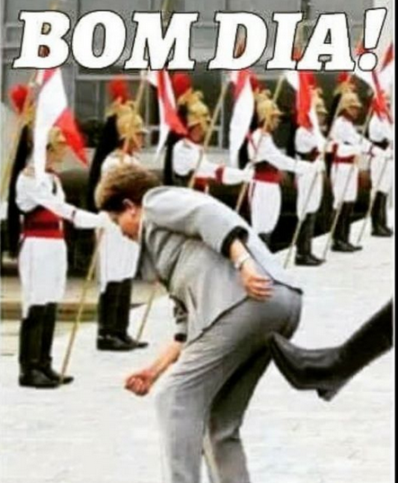
http://180graus.com/melhores-do-facebook/tchauquerida-dilma-e-afastada-e-internet-nao-perdoa-veja-os-melhores-memes
Acesso: 20/08/2016

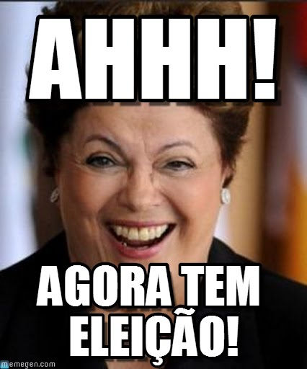
http://www.memegen.com/memes/dilma_rindo-laughing
Acesso: 20/08/2016

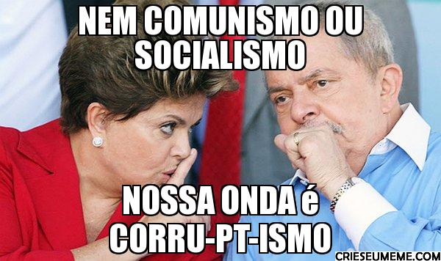
http://www.vistadireita.com.br/blog/os-melhores-memes-da-semana/
Acesso: 20/08/2016

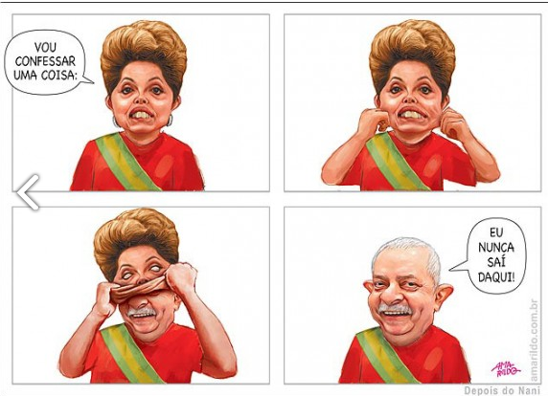
http://www.vistadireita.com.br/blog/os-melhores-memes-da-semana/
Acesso: 30/08/2016

https://twitter.com/rosalinda3333
Acesso: 20/08/2016

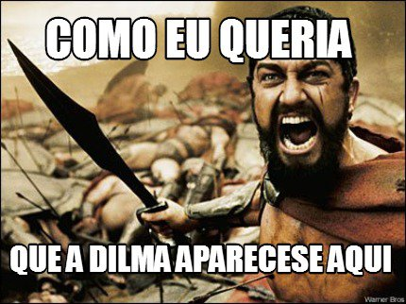
http://www.mememaker.net/meme/como-eu-queria-que-a-dilma-aparecese-aqui/
Acesso: 20/08/2016


http://passportchronicles.com/chronicles/world-cup/world-cup-memes-how-brazilians-take-the-piss-during-the-cup/
Acesso: 20/08/2016


https://blogbresil2014.wordpress.com/2014/07/
Acesso: 20/08/2016

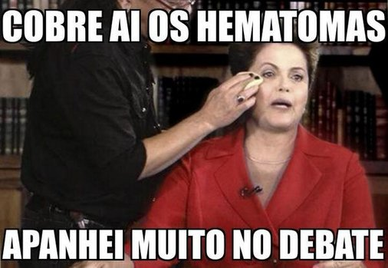
http://virgula.uol.com.br/inacreditavel/selecionamos-20-memes-que-resumem-o-2-turno-das-eleicoes-presidenciais/#img=1&galleryId=45792
Acesso: 20/08/2016


http://especiais.ne10.uol.com.br/arenadasnacoes/noticia/cenas-da-abertura-da-copa-viram-divertidos-memes-na-internet-976
Acesso: 20/08/2016

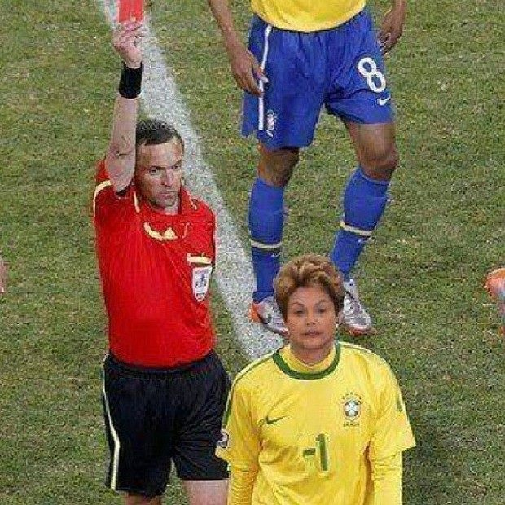
http://especiais.ne10.uol.com.br/arenadasnacoes/noticia/cenas-da-abertura-da-copa-viram-divertidos-memes-na-internet-976
Acesso: 20/08/2016

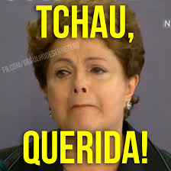
http://www.imagensparawhats.com/memes/meme-da-dilma-tchau-querida/
Acesso: 30/05/2016

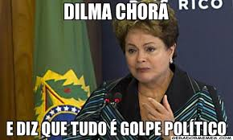
https://www.facebook.com/MovimentoForaDilma/
Acesso: 30/05/2016


http://noticiasrealistas.blogspot.com.br/2016_05_01_archive.html
Acesso: 30/05/2016

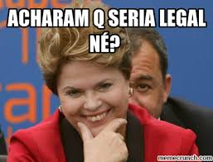
https://memecrunch.com/meme/8C2YF/dilma
Acesso: 30/05/2016


Whats. Recebido em: 12/08/2016.
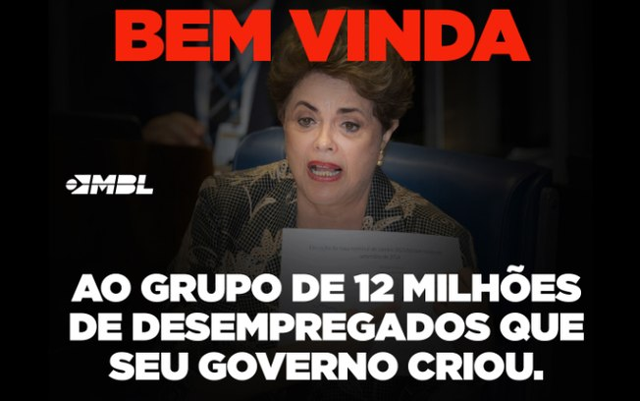
http://ultimosegundo.ig.com.br/politica/2016-08-31/impeachment-redes-sociais.html
Acesso: 09/09/2016


http://optclean.com.br/com-a-anulacao-do-processo-de-impeachment-de-dilma-memes-viralizam-no-facebook-e-no-twitter/
Acesso: 30/08/2016

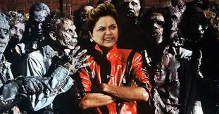
http://www.tribunapr.com.br/noticias/politica/zoeira-never-ends-os-memes-da-anulacao-do-impeachment/
Acesso: 30/08/2016

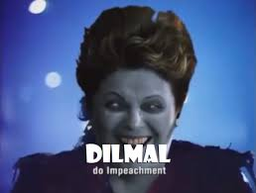
http://www.fudas.com.br/link/12101-thriller-michael-jackson-impeachment-dilma-crise
Acesso: 30/05/2016

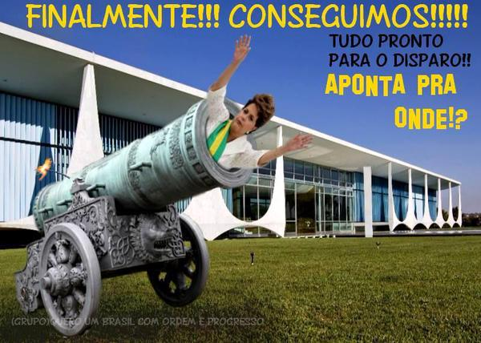
http://colunadobeck.com.br/zueraneverends-pedido-de-impeachment-de-dilma-vira-meme-nas-redes-sociais-e-presidente-faz-a-katia/
Acesso: 30/05/2016

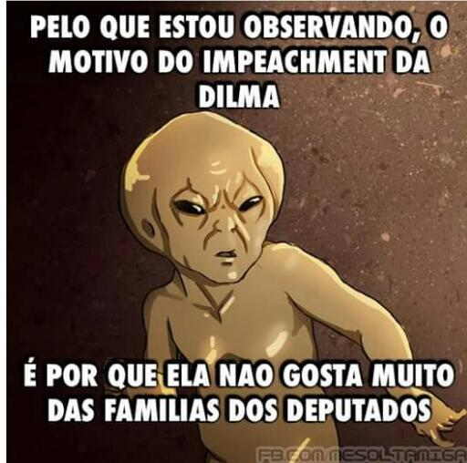
http://www.aindatorindo.com/2016/04/memes-sobre-o-impitima-da-mamae-dilma.html
Acesso: 30/08/2016

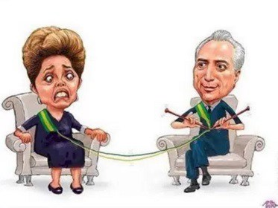
http://www.portalweb7.com/2016/04/memes-sobre-votacao-do-impeachment.html
Acesso: 30/05/2016


http://www.scoopnest.com/pt/user/revistagalileu/769253307554623488
Acesso: 30/05/2016


http://colunadobeck.com.br/zueraneverends-pedido-de-impeachment-de-dilma-vira-meme-nas-redes-sociais-e-presidente-faz-a-katia/
Acesso: 30/05/2016


http://www.metrojornal.com.br/nacional/brasil/memes-sobre-anulacao-da-votacao-do-impeachment-bombam-na-web-278885
Acesso: 30/05/2016

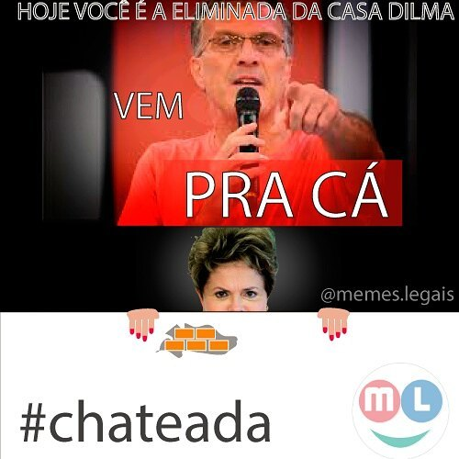
http://www.imgrum.net/user/memes.legais/742527188/1253734011380053268_742527188

Acesso: 30/05/2016


http://www.tribunapr.com.br/noticias/politica/zoeira-never-ends-os-memes-da-anulacao-do-impeachment/
Acesso: 30/08/2016


http://www.bocaonews.com.br/noticias/politica/polatica/130589,internautas-fazem-memes-com-filmes-sobre-impeachment-de-dilma.html
Acesso: 30/08/2016

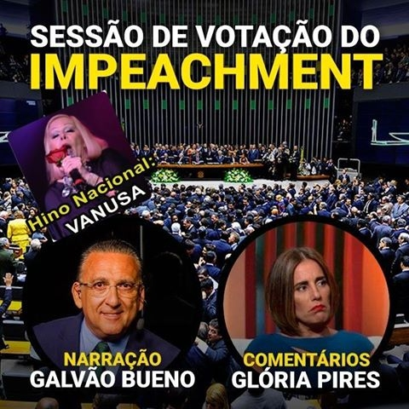
http://www.correio24horas.com.br/detalhe/noticia/impeachment-de-dilma-rousseff-vira-meme-nas-redes-sociais-veja/?cHash=73392084cf671605c27d1f36a317cf70
Acesso: 30/08/2016

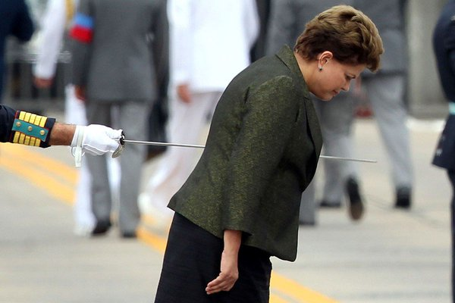
http://www.tribunadabahia.com.br/2015/12/02/pedido-de-impeachment-de-dilma-toma-conta-das-redes-sociais-veja-repercussao
Acesso: 30/05/2016


http://www.folhavitoria.com.br/politica/noticia/2016/08/memes-do-impeachment-de-dilma-bombam-na-internet-confira.html
Acesso: 30/05/2016


https://www.youtube.com/watch?v=gjMC3t9c2x4
Acesso: 30/05/2016

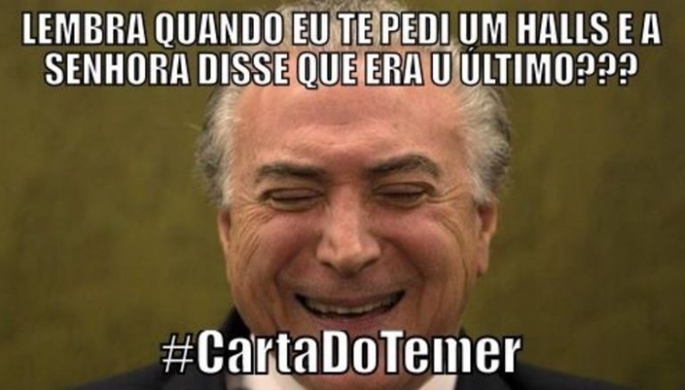
http://www.mundodastribos.com/melhores-memes-da-queda-da-dilma-rousseff.html
Acesso: 30/05/2016


https://www.facebook.com/MovimentoForaDilma/
Acesso: 30/08/2016

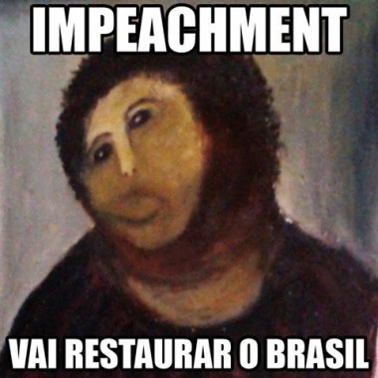
http://www.correio24horas.com.br/detalhe/noticia/impeachment-de-dilma-rousseff-vira-meme-nas-redes-sociais-veja/?cHash=73392084cf671605c27d1f36a317cf70
Acesso: 30/05/2016

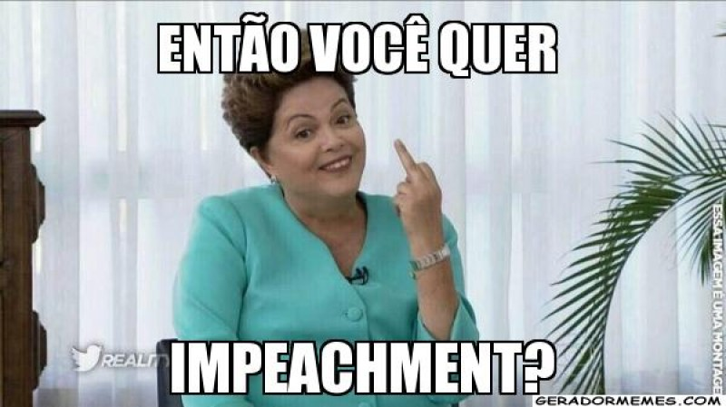
http://www.bocaonews.com.br/noticias/politica/direto-de-brasilia/130511,memes-de-possivel-impeachment-invadem-as-redes-sociais.html
Acesso: 30/05/2016

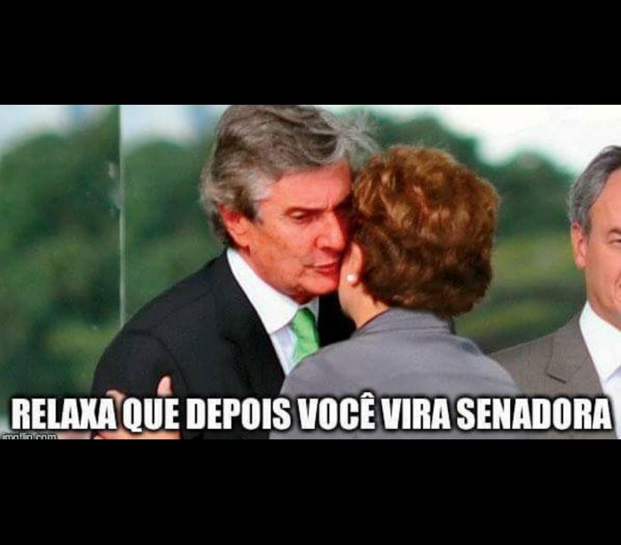
http://180graus.com/melhores-do-facebook/tchauquerida-dilma-e-afastada-e-internet-nao-perdoa-veja-os-melhores-memes
Acesso: 30/05/2016

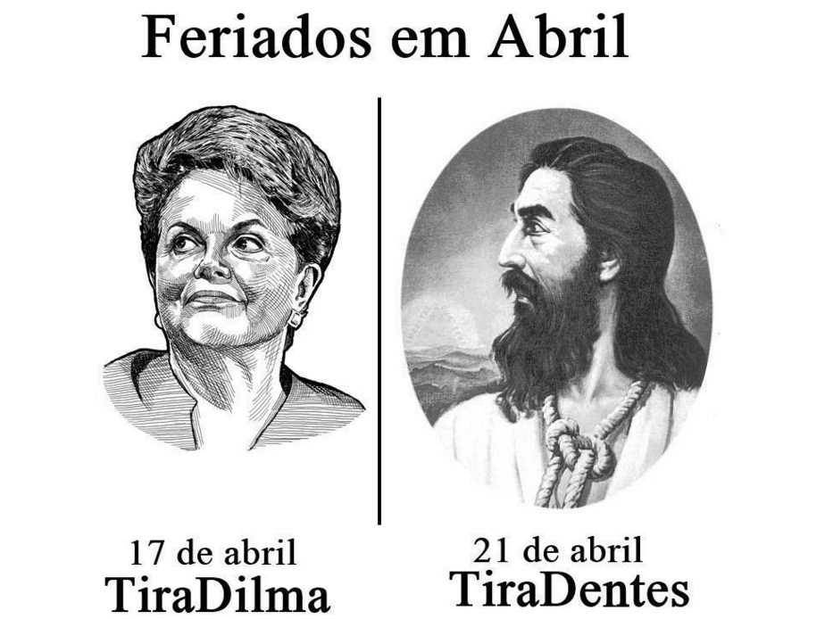
http://wp.clicrbs.com.br/conecte/2016/04/17/veja-os-memes-sobre-a-votacao-do-impeachment-deste-domingo/?topo=52,1,1/feed/atom/
Acesso: 15/07/2016


http://www.osul.com.br/memes-sobre-a-votacao-do-impeachment-dominam-a-internet/
Acesso: 15/07/2016


http://www.osul.com.br/memes-sobre-a-votacao-do-impeachment-dominam-a-internet/
Acesso: 15/07/2016


http://extra.globo.com/noticias/brasil/memes-favor-do-impeachment-de-dilma-invadem-as-redes-sociais-19106216.html
Acesso: 15/07/2016


https://www.facebook.com/ForaDilma-855493611170222/?ref=ts&fref=ts
Acesso: 20/08/2016

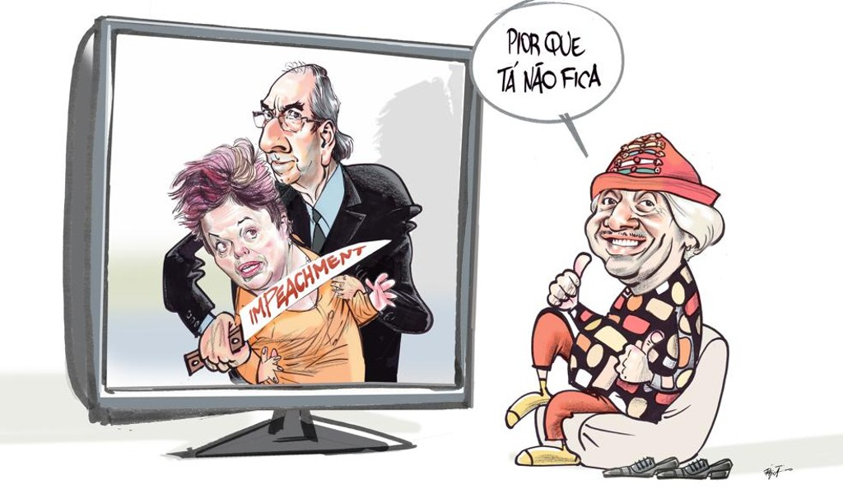
http://www.gazetadopovo.com.br/vida-publica/deputado-tiririca-pode-virar-presidente-em-caso-de-impeachment-2mjf29v7x1hailp86cii9siju
Acesso: 15/07/2016

